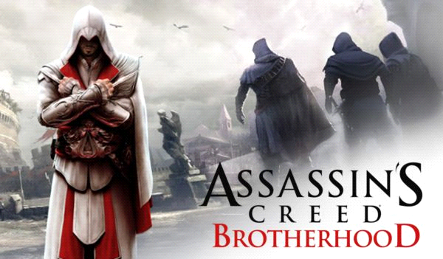

**Game Analysis 3**

**Mission Statement 3**

**Genre 3**

**Platforms 3**

**Target Audience 3**

**Storyline & Characters 4**

**Gameplay 5**

**Overview of Gameplay 5**

**Player Experience 5**

**Gameplay Guidelines 5**

**Game Objectives & Rewards 5**

**Gameplay Mechanics 5**

**Level Design 6**

**Control Scheme 7**

**Game Aesthetics & User Interface 7**

**Schedule & Tasks 8**

**Game Analysis**

Assassin's Creed: Brotherhood je open world igra u third person perspektivi sa glavnim fokusom na Desmonda i Ezia koji koristi combat i stealth sposobnosti da eliminira mete i istrazi svijet. Ezio moze slobodno istraziti Rim iz 16.st. koji je pun sporednih misija koje su odvojene od primarne price.

**Mission Statement**

Igra predstavlja novi menadzment sistem: igrac moze novaciti nove clanove tako sto unisti bilo koji od 12 Borgia towera koji su postavljeni kroz Rim isto tako Ezio dobiva nove gadget-e kao sto su padobran od Leonarda Da Vincija, otrovne strelice, samostrijel i sposobnost bacanja velikih oruzja poput sjekira.

**Genre**

Action-adventure, stealth

**Platforms**

Playstation 3, Xbox360, Playstation 4, Xbox One, Microsoft Windows, Mac OS X

**Target Audience**

Ova igra je napravljena primarno za muskarce od 12 godina pa na dalje jer igra ima zabavan combat i parkur sistem koji je privlacan mladjim generacijama i pun je povijesnih cinjenica i tocno prikazuje Rim kakav je bio pocetkom 1500-te godine sto je zanimljiviji dio starijim igracima.

**Storyline & Characters**

Desmondova prica se nastavlja iz Assassins creed 2. Nakon napada od Templara Desmond Miles,Lucy Stillman, Rebecca Crane i Shaun Hastings bjeze u Monteriggioni u Villu Auditore gdje rade novo skroviste. Njihov cilj je pronaci misteriozni objekt zvani Apple of Eden jer bi sa njime sprijecili nadolazecu katastrofu koja ce se desiti tokom godine. Desmond ulazi u Animus 2.0 i preuzima kontrolu nad Ezijevim memorijama.

Eziova prica se nastavlja u 1499. godini sa svojim ujakom bjezi iz Rima i vraca se u Monteriggioni. Ezio se suocava sa time da je njegova osobna osveta gotova ali ga Niccolo Machiavelli suocava sa time da je trebao ubiti Rodriga Borgia koji je trenutno Papa Alexander VI. Sljedeci dan Montteriggioni je napadnut od Cesare Borgia sina od Rodriga. U opsadi pogiba ujak od Ezia Mario Auditore od ruke Cesarea i krade Apple of Eden. Ezio koji je ranjen uspijeva pobjeci u Rim koji je centar Templarove moci sa jednim ciljem da se osveti Cesaru Borgia-i. U Rimu saznaje da su Assassini oslabljeni i primoran je da obnovi guild(ceh). Sljedecih 4 godine Ezio oslabljuje utjecaj Borgie u Rimu sabotirajuci kljucne resurse koje posjeduje Cesare i atentiranjem kljcnih ljudi kojima upravlje Cesare. Ezio uspijeva potpuno obnoviti guild i uspostavio je dominaciju Assassina u Rimu time je dobio titulu The Mentor i postaje lider svih Assassinsa u Italiji. Cesare postaje svjestan da je izgubio dominaciju i prijeti ocu da mu da jos novca i da mu da Apple of Eden. Rodriga odbija jer ne zeli isprovocirati Assassinse i pokusava otrovati svoga sina jer vidi da ga ne moze vise kontrolirati ali Cesare ga uspijeva prevariti i ubije njega. Ezio je uspio svemu tome posvjedociti i saznaje lokaciju Jabuke i uzima je iz Bazilike Svetog Petra. Ezio koristi jabuku da savlada Cesarove vojnike i Cesara. Nakon sto je ubio Cesarea Ezio skriva jabuku u hram koji je napravljen od Prve civilizacije koji se nalazi ispod Rimskog koloseuma.

Radnja se vraca u sadasnjost nakon sto su saznali lokaciju jabuke, Desmond,Lucy, Shaun i Rebecca putuju u hram da uzmu Jabuku sa kojom bi pronasli ostale dijelove od Edena i potom sakrili od Templara. Dok Desmond prolazi kroz hram ukazuje mu se hologram imena Juno koja je isto bila dio Prve civilizacije kao Minerva ali ona nije nikome drugome vidljiva osim njemu. Ona mu prica o tome kako ljudi imaju malo znanja, da nisu napravljeni da budu mudri i puni znanja. Tokom razgovora Juno postaje sve bijesnija i bijesnija i dere se "We should have left you as you were". Desmond se priblizava Jabuci i dodiruje je. Vrijeme se smrznulo oko njega i samo je on mogao pricati i micati se. Juno govori Desmondu da je on daleki potomak njene vrste i da je njen neprijatelj i potom mu govori da postoji zena koja putuje sa njime da ne smije proci vrata potom preuzima kontrolu nad Desmondovim tijelom i ubija Lucy. Oba tijela padaju na pod dok je Lucy mrtva a Desmond pada u komu.

|  |  |  |
| --- | --- | --- |
| Character | Description | Characteristics |
| Ezio Audiotore | Glavni lik sa kojim se moze igrati veci dio vremena. | Osvetoljubljiv, odlucan, vodja, sarmantan. Master Assassin najveci moguci rank assassina. Zna parkour, odlican u bliskoj borbi. Posjeduje hidden blade koji koristi u atentatima. Hidden blade dobiva nadogradnju moze ispucavati otrovne strelice. Posjeduje samostrel koji se koristi za long range borbu. Dobiva mogucnost bacanja velikih oruzja poput sjekira. |
| Desmond Miles | Glavni lik iz sadasnjosti koji ulazi u memoriju Ezia. Manji dio igre se igra sa njime. | Parkour, posjeduje hidden blade, odlican u bliskoj borbi. |
| Cesare Borgia | NPC. Glavni negativac, protivnik Ezia | Zao, lud, imao seksualne odnose sa svojom sestrom, ubio je vlastitog oca. Posjeduje puno novca i veliku vojsku |
| Rodrigo Borgia | NPC. Prosli protivnik Ezia, igra sporednu ulogu.Papa | Pokusava ubiti svoga sina ali na kraju biva ubijen od njegove ruke, jedan od najmocnijih ljudi u Europi, posjeduje ogromnu kolicinu novca i ima veliku vojsku. |
| Leonardo Da Vinci | NPC. Dizajnira oruzje i razne naprave za Ezia | Anatomist, kipar, kartografer, slikar, botanicar, inzinjer, arhitekt i matematicar jedan od najvecih umova u povijesti. |

**Gameplay**

Brotherhood je akcijska avantura sa elementima sandbox gameplaya, parkur pokreta, atentatima i sistemom borbe na blizinu. Igra predstavlja novi menadzment sistem:igrac moze recruitati nove clanove tako sto unisti bilo koje tornjeve od Borgie koji se protezu kroz Rim. Igrac ih potom moze slati na zadatke diljem Europe ili ih zvati kao podrska tijekom misije. Sto obave vise zadata to dobivaju vise iskustva, igrac ih moze uredjivati mjenjati njihove skillove, oruzja,i odjecu. Assassins-i mogu umrijeti tokom misije.

Ezio takodjer dobiva nove naprave poput padobrana koji je dizajnirao Leonardo Da Vinci koji se koristi u svrhu skakanja sa visokih zgrada takodjer Ezio dobiva nove otrovne strelice, samostrijel i mogucnost drzanja i bacanja veliki oruzja poput sjekire.

Igrac moze istrazivati grad svjedociti njegovom razvoju i dobivati nagrade. Igrac mora osvojiti i unistiti Borgia tornjeve da bi oslobodio odredjene dijelove grada od utjecaja Borgie obitelji. Radeci to igrac tako dobiva nove misije i otkriva nove prilike.

Borba je modificirana. Ako se udari prvi igrac radi vise stete za razliku od prijasnjih naslova gdje su kontra napadi radili najvecu stetu. AI je agresivniji i protivnici mogu napadati istovremeno. Ezio moze koristiti oruzja na blizinu i za daljinu istovremeno time je predstavljen skriveni pistolj koji se koristi u borbi. Kada se ubije jedan protivnik igrac moze nastaviti niz ubijanja tako da ih ubija sve brze i brze. Ezio moze bacati teska oruzja poput sjekira, koplja i maceva na svoje neprijatelje.

Konjevi isto igraju ulogu u igri jer se ne koriste samo da bi se brze putovalo vec se moze i boriti na njemu koristeci oruzja na daljinu i predstavljene su nove assassinations.

**Level Design**

Igra ima samo jednu mapu koja je pozicionirana u Rim za vrijeme Renesanse. Tijekom igre kroz mapu se mogu skupljati razni collectibilsi za koje igrac dobije odredjenu nagradu kada skupi sve. Ovo su neke stvari koje se mogu skupljati

Borgia zastave

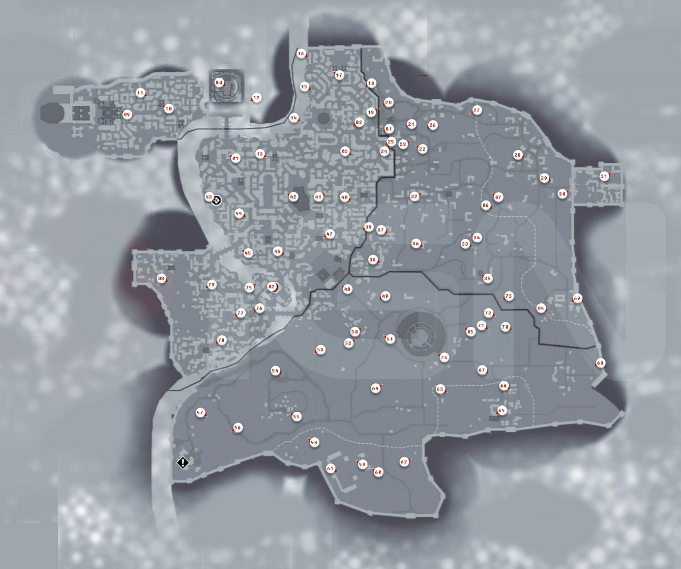

Skrinje sa blagom

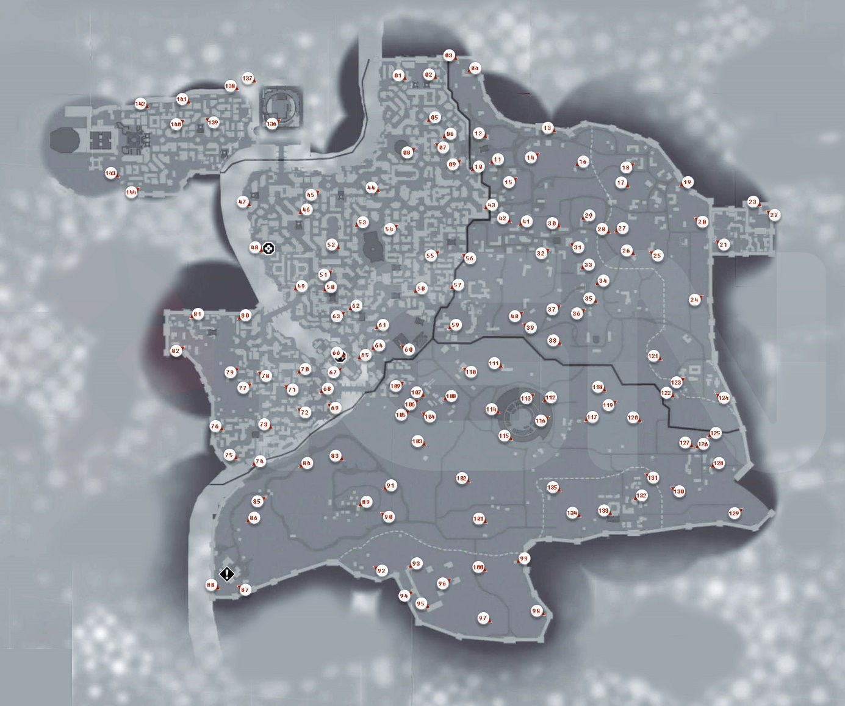

Pera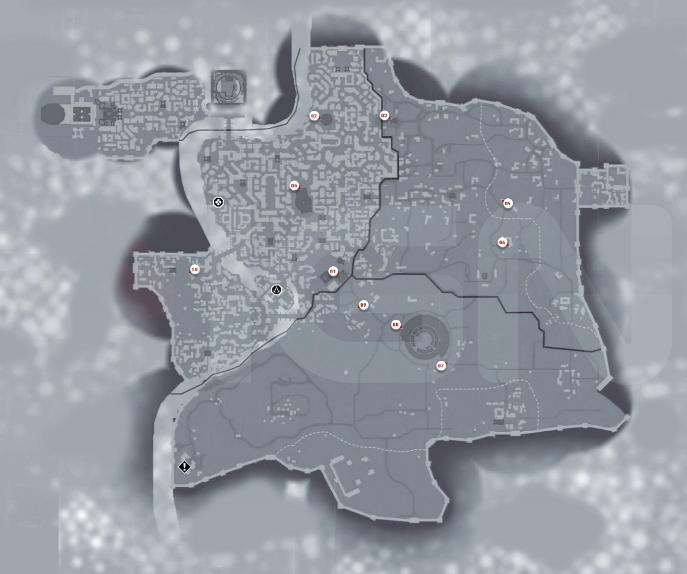

**Control Scheme**

In this game you can use controller and keyboard and mous for playing.

Controls for consoles:

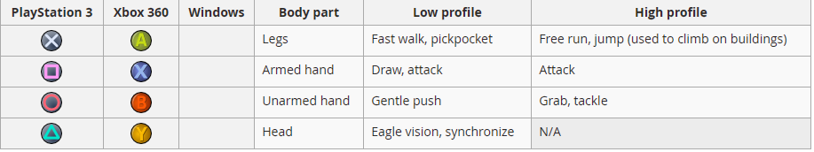

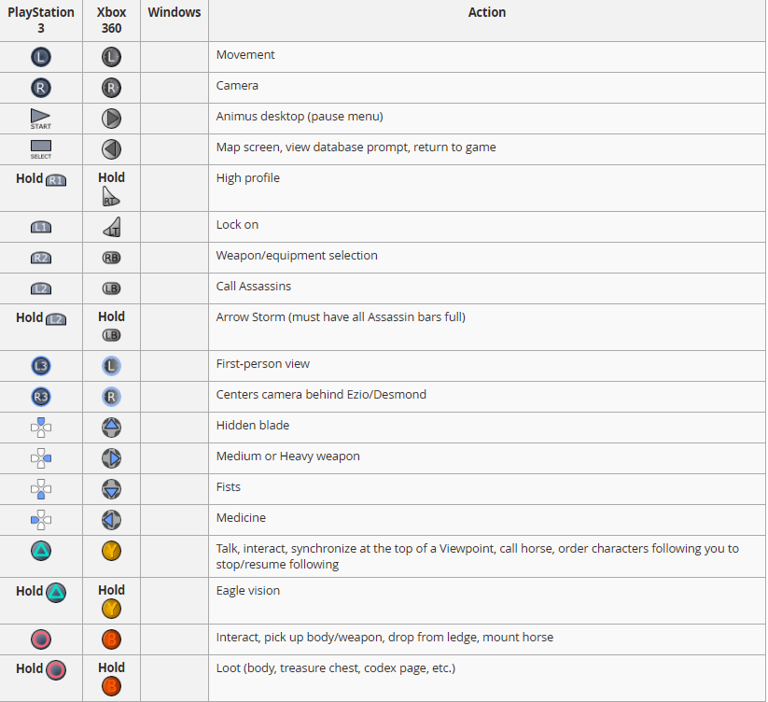

Controls for PC:

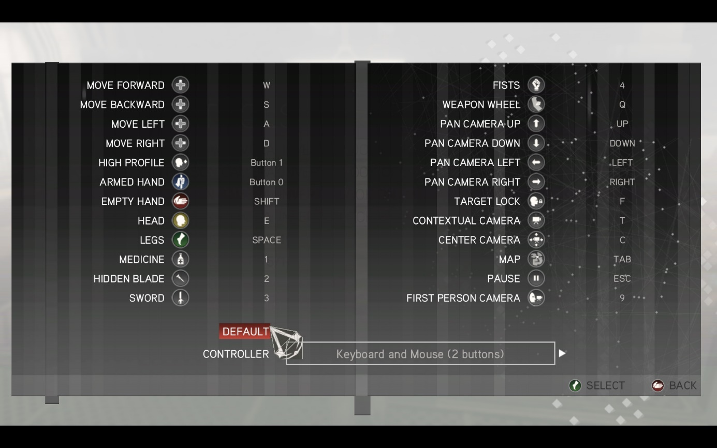

**Game Aesthetics & User Interface**

Igra ima realistican izgled koji su nadahnuti Rimom iz renesansnog doba.

Prikaz menu-a

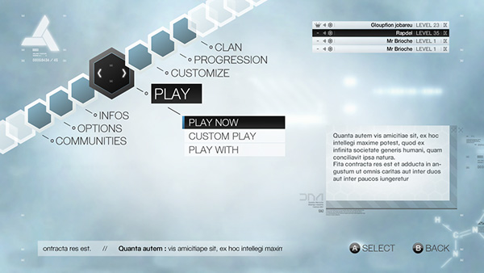

Prikaz igraca tijekom suljanja koji je u mogucnosti da bude otkriven

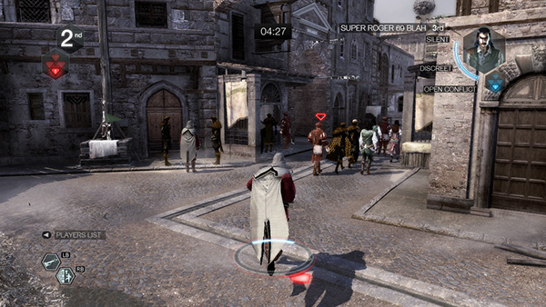

Prikaz igraca tijekom suljanja dok nije sumnjiv

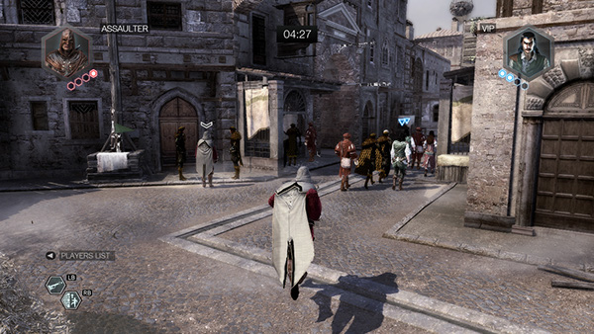

Prikaz nagrade igraca koji je napredovao

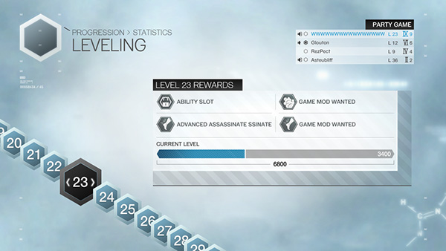

Ucitavanje igre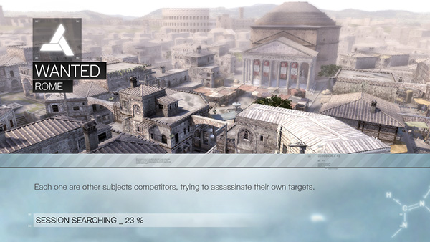

**Schedule & Tasks**

**Produced by**

|  |  |  |
| --- | --- | --- |
| [Vincent Pontbriand-Trudel](https://www.imdb.com/name/nm3901478/?ref_=ttfc_fc_cr2) | ... | producer |
| [Adam Schardein](https://www.imdb.com/name/nm0770094/?ref_=ttfc_fc_cr3) | ... | producer: Image Metrics |

**Music by**

|  |  |
| --- | --- |
| [Jesper Kyd](https://www.imdb.com/name/nm1224245/?ref_=ttfc_fc_cr4) |  |

**Art Department**

|  |  |  |
| --- | --- | --- |
| [Gilles Beloeil](https://www.imdb.com/name/nm1681372/?ref_=ttfc_fc_cr5) | ... | concept artist |
| [Nicolas Collings](https://www.imdb.com/name/nm3889217/?ref_=ttfc_fc_cr6) | ... | senior character modeler |
| [Olivier Martin](https://www.imdb.com/name/nm2900664/?ref_=ttfc_fc_cr7) | ... | concept artist ubisoft |

**Sound Department**

|  |  |  |
| --- | --- | --- |
| [Alexis Farand](https://www.imdb.com/name/nm1378094/?ref_=ttfc_fc_cr8) | ... | foley artist |
| [Anthony Faust](https://www.imdb.com/name/nm0269241/?ref_=ttfc_fc_cr9) | ... | foley mixer and recording engineer |
| [Shaun-Nicholas Gallagher](https://www.imdb.com/name/nm1072316/?ref_=ttfc_fc_cr10) | ... | foley mixer |
| [Olivier Germain](https://www.imdb.com/name/nm1958424/?ref_=ttfc_fc_cr11) | ... | dialog recordist / dialogue editor |
| [Levon Louis](https://www.imdb.com/name/nm1787040/?ref_=ttfc_fc_cr12) | ... | audio director and sound designer |
| [Aldo Sampaio](https://www.imdb.com/name/nm3889693/?ref_=ttfc_fc_cr13) | ... | lead sound designer |
| [Karl Wallace](https://www.imdb.com/name/nm5354439/?ref_=ttfc_fc_cr14) | ... | additional VO recordist |
| [Hayden Whiting](https://www.imdb.com/name/nm2144701/?ref_=ttfc_fc_cr15) | ... | sound designer |

**Visual Effects by**

|  |  |  |
| --- | --- | --- |
| [Brian Genna](https://www.imdb.com/name/nm2938189/?ref_=ttfc_fc_cr16) | ... | facial performance capture: Image Metrics |
| [Szabolcs Horvatth](https://www.imdb.com/name/nm1480441/?ref_=ttfc_fc_cr17) | ... | visual effects artist |
| [Mike Litzenberg](https://www.imdb.com/name/nm3615993/?ref_=ttfc_fc_cr18) | ... | motion tracker: Image Metrics |
| [Alexandre Messier](https://www.imdb.com/name/nm3602008/?ref_=ttfc_fc_cr19) | ... | motion capture specialist |
| [Ria Tamok](https://www.imdb.com/name/nm1482460/?ref_=ttfc_fc_cr20) | ... | digital compositor |

**Stunts**

|  |  |  |
| --- | --- | --- |
| [Milan Alavanja](https://www.imdb.com/name/nm3747838/?ref_=ttfc_fc_cr21) | ... | stunt rigger |
| [John-sebastien Cote](https://www.imdb.com/name/nm2793312/?ref_=ttfc_fc_cr22) | ... | stunt performer |
| [Marie France Denoncourt](https://www.imdb.com/name/nm2422237/?ref_=ttfc_fc_cr23) | ... | stunt performer |
| [Stéphane Julien](https://www.imdb.com/name/nm1122584/?ref_=ttfc_fc_cr24) | ... | stunt performer: motion capture |

**Animation Department**

|  |  |  |
| --- | --- | --- |
| [Cristinel Bostan](https://www.imdb.com/name/nm2887786/?ref_=ttfc_fc_cr25) | ... | lead cinematic animator |
| [Peter Jackson](https://www.imdb.com/name/nm3921405/?ref_=ttfc_fc_cr26) | ... | animator |
| [Yung Ting Lam](https://www.imdb.com/name/nm4136227/?ref_=ttfc_fc_cr27) | ... | animator |
| [Steven McClellan](https://www.imdb.com/name/nm3262356/?ref_=ttfc_fc_cr28) | ... | animator |
| [André Michaud](https://www.imdb.com/name/nm8582505/?ref_=ttfc_fc_cr29) | ... | animator |
| [Wilson Mui](https://www.imdb.com/name/nm2138958/?ref_=ttfc_fc_cr30) | ... | animator |
| [Philip Mc'nroe Rakesh](https://www.imdb.com/name/nm6128807/?ref_=ttfc_fc_cr31) | ... | animator |
| [Champin Chen](https://www.imdb.com/name/nm3406862/?ref_=ttfc_fc_cr32) | ... | animator (uncredited) |
| [Ido Gondelman](https://www.imdb.com/name/nm0006886/?ref_=ttfc_fc_cr33) | ... | animation director (uncredited) |

**Casting Department**

|  |  |  |
| --- | --- | --- |
| [Jean Boucher](https://www.imdb.com/name/nm0098999/?ref_=ttfc_fc_cr34) | ... | casting coordinator |

**Editorial Department**

|  |  |  |
| --- | --- | --- |
| [Caroline Cantin](https://www.imdb.com/name/nm2396336/?ref_=ttfc_fc_cr35) | ... | Editorial Talent Relations Director |

**Music Department**

|  |  |  |
| --- | --- | --- |
| [Benoit Grey](https://www.imdb.com/name/nm0340518/?ref_=ttfc_fc_cr36) | ... | conductor / orchestrator |
| [Melissa R. Kaplan](https://www.imdb.com/name/nm1326080/?ref_=ttfc_fc_cr37) | ... | score vocalist |
| [Dave Lawrence](https://www.imdb.com/name/nm2887570/?ref_=ttfc_fc_cr38) | ... | music editor |
| [John Rodd](https://www.imdb.com/name/nm1116807/?ref_=ttfc_fc_cr39) | ... | music scoring mixer |
| [Diego Stocco](https://www.imdb.com/name/nm2306354/?ref_=ttfc_fc_cr40) | ... | Church Recording Engineer / Featured Solo Performer - Experibass / Live Percussion |
| [Brian Trifon](https://www.imdb.com/name/nm2117713/?ref_=ttfc_fc_cr41) | ... | musician: guitar |
| [Carl Vaudrin](https://www.imdb.com/name/nm3692809/?ref_=ttfc_fc_cr42) | ... | assistant to composer |

**Other crew**

|  |  |  |
| --- | --- | --- |
| [Lyne Archambault](https://www.imdb.com/name/nm5037722/?ref_=ttfc_fc_cr43) | ... | observer |
| [James Arthur](https://www.imdb.com/name/nm3869923/?ref_=ttfc_fc_cr44) | ... | level designer |
| [Dave Bruce](https://www.imdb.com/name/nm2446315/?ref_=ttfc_fc_cr45) | ... | level designer |
| [Jonas Skovsgaard Christensen](https://www.imdb.com/name/nm4213740/?ref_=ttfc_fc_cr46) | ... | game tester |
| [Paul Green](https://www.imdb.com/name/nm2869421/?ref_=ttfc_fc_cr47) | ... | level designer |
| [Julia Lenardon](https://www.imdb.com/name/nm0501700/?ref_=ttfc_fc_cr48) | ... | dialect coach |
| [Florence Vaillant](https://www.imdb.com/name/nm3644319/?ref_=ttfc_fc_cr49) | ... | game designer |
| [Amanda Wyatt](https://www.imdb.com/name/nm0943517/?ref_=ttfc_fc_cr50) | ... | voice director |
|  |  |  |